Załącznik do uchwały Nr VI / /27 / 2011 Rady Miejskiej
w Zelowie z dnia 26 stycznia 2011 roku

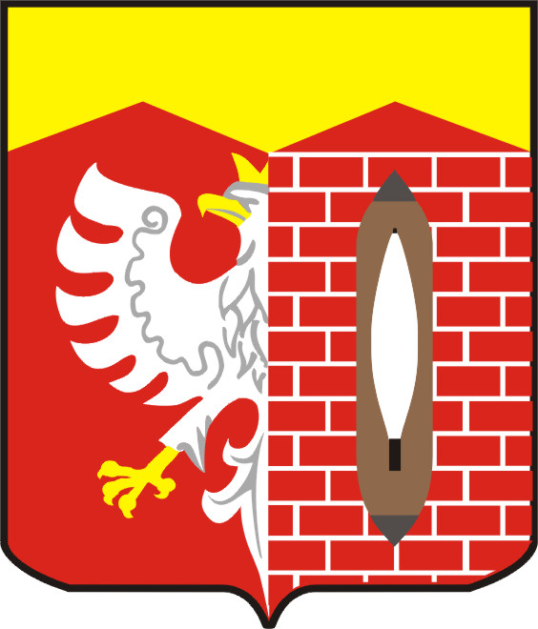

GMINNA STRATEGIA
ROZWIĄZYWANIA PROBLEMÓW SPOŁECZNYCH
NA LATA 2011-2015

ZELÓW 2011
SPIS TREŚCI

 | STR.
Wstęp | 3
Uwarunkowania prawne | 6
Rozdział I | 12
Zgodność Gminnej Strategii Rozwiązywania Problemów Społecznych na lata  2011-2015 z innymi dokumentami strategicznymi narodowymi  i wspólnotowymi | 12
Rozdział II | 15
Diagnoza problemów społecznych w gminie Zelów | 15
II.1. Charakterystyka gminy Zelów | 15
II.2. Analiza posiadanych danych oraz wyników badań ankietowych dotyczących problemów społecznych na terenie gminy Zelów przeprowadzonych w ramach budowy Gminnej Strategii Rozwiązywania Problemów Społecznych na lata 2011-2015. | 17
Rozdział III | 36
Misja i wizja | 36
Rozdział IV | 37
Cele strategiczne i operacyjne | 37
Rozdział V | 46
Wdrażanie Strategii i monitorowanie jej realizacji | 46
Rozdział VI | 48
Zakończenie | 48
Ocena pracy Miejsko – Gminnego Ośrodka Pomocy Społecznej w Zelowie | 48

WSTĘP
W roku 2005 na zlecenie Miejsko-Gminnego Ośrodka Pomocy Społecznej
w Zelowie została opracowana „Strategia Rozwiązywania Problemów Społecznych na lata 2005-2010 w Gminie Zelów”, która jest załącznikiem do uchwały
Nr XXXVI/231/2005 Rady Miejskiej w Zelowie z dnia 29 września 2005 roku. Założenia strategii były realizowane w oparciu o następujące zasady:
1. Zasadę pomocniczości
Gmina, koncentrowała się na tych zadaniach, których nie można przekazać innym podmiotom i które muszą być wykonane przez sektor publiczny. Problemy społeczne objęte strategią w zdecydowanej większości nie mogły być bowiem rozwiązane przez samych obywateli, do których kierowane są programy. Aby polityka społeczna była efektywna, dla realizacji celów strategicznych starano się wykorzystać potencjał organizacji pozarządowych, miedzy innymi poprzez organizowanie otwartych konkursów ofert.
2. Zasadę solidaryzmu
Pewne zadania i obowiązki musiały i muszą być rozłożone na wszystkich adresatów strategii, a w szczególności obciążenia związane z edukacją, bezpieczeństwem, kulturą oraz z zagrożeniami, jakie niesie np. choroba, niepełnosprawność czy przestępczość.
3. Zasadę równości szans do świadczeń i usług publicznych
Realizacja tej zasady zakłada otwartość do świadczeń i usług publicznych, a tym samym, przeciwdziałania marginalizacji społecznej. Adresatom programu gmina udzielała wsparcia polegającego na uczestniczeniu w systemie świadczeń i usług publicznych, tj. m.in. do kształcenia, ochrony zdrowia, zatrudnienia, mieszkania itp.
4. Zasadę współodpowiedzialności
Za kształt i realizację strategii odpowiadają wspólnie następujące podmioty:
Miejsko – Gminny Ośrodek Pomocy Społecznej, władza publiczna, podmioty współpracujące.
5. Zasadę ciągłości działania
Oznacza ona gwarantowanie trwałości i efektywności rozwiązań systemowych służących minimalizowaniu źródeł zagrożenia bezpieczeństwa socjalnego. Istniejące rozwiązania prawne umożliwiają realizację tej zasady.

Wskazanie strategicznych kierunków działania poprzedzone zostało analizą problemów społecznych występujących w gminie Zelów. W tworzenie strategii zostały włączone osoby będące reprezentantami środowisk społecznych
i samorządowych, zajmujących się na co dzień problematyką polityki społecznej. Natomiast „Strategia Rozwiązywania Problemów Społecznych na lata 2005-2010
w Gminie Zelów” powstała w oparciu o badania ankietowe i analizę danych zastanych w celu określenia i zdefiniowania problemów, ustalenia ich przyczyn
i perspektywy zmian. Identyfikacji głównych obszarów problemowych w sferze polityki społecznej dokonano na podstawie wspomnianego badania ankietowego oraz danych pozyskanych od następujących instytucji i organizacji:
- Miejsko-Gminnego Ośrodka Pomocy Społecznej w Zelowie
- Miejskiej Komisji Rozwiązywania Problemów Alkoholowych
- Hufca Związku Harcerstwa Polskiego
- Filii Powiatowego Urzędu Pracy w Zelowie
- Komisariatu Policji w Zelowie
- Domu Pomocy Społecznej w Zabłotach
- Domu Kultury
- Stowarzyszenia Dobroczynnego „RAZEM”
- Stowarzyszenia Przyjaciół Osób Niepełnosprawnych.
Koordynacją i monitoringiem realizacji strategii, zgodnie z wolą ustawodawcy, wyrażoną w art. 110 ust. 4 ustawy o pomocy społecznej zajął się ośrodek pomocy społecznej. W wykonaniu tej funkcji MGOPS raz do roku przeprowadzał monitoring
i ewaluację celów strategicznych w celu dokonania oceny stopnia i efektywności ich realizacji. Wyniki przeprowadzonych analiz były pomocne w podejmowaniu decyzji w poszczególnych etapach realizacji strategii.
Obecny dokument „Gminna Strategia Rozwiązywania Problemów Społecznych na lata 2011-2015” jest kontynuacją zadań realizowanych w ramach strategii 2005-2010 (minionych 6 lat). Wskazuje ona na kluczowe kwestie społeczne z jakimi borykają się mieszkańcy, ich niezaspokojone potrzeby oraz wytycza kierunki działań na rzecz niwelowania zjawisk społecznie niepożądanych i negatywnych,
a także zajmuje się tworzeniem mechanizmów wzmacniających efektywność dokonywanych zmian. Strategia jest średniookresowym dokumentem planistycznym uwzględniającym w szczególności programy pomocy społecznej, profilaktyki
i rozwiązywania problemów alkoholowych, mająca na celu wspieranie grup szczególnego ryzyka i prowadząca do ich integracji.
Dokument ten został opracowany przez Annę Doliwa na zlecenie Miejsko-Gminnego Ośrodka Pomocy Społecznej w Zelowie. Dane i materiały niezbędne do jak najlepszego zidentyfikowania najistotniejszych problemów i potrzeb mieszkańców Gminy Zelów w tym podopiecznych MGOPS w Zelowie, zostały pozyskane w ramach przeprowadzonego przez pracowników MGOPS badania ankietowego „Diagnoza najistotniejszych problemów społeczności lokalnej” (wzięło w nim udział 143 respondentów) oraz danych otrzymanych od Miejskiej Komisji Rozwiązywania Problemów Alkoholowych (MKRPA), Punktu Konsultacyjnego dla Osób z Problemem Alkoholowym i Ofiar Przemocy w Rodzinie, Punktu Profilaktyczno – Terapeutycznego
dla Młodzieży i Rodziców, Komisariatu Policji i Powiatowego Urzędu Pracy filia
w Zelowie. Pozwoliły one na zdiagnozowanie najczęstszych problemów, z jakimi zgłaszają się mieszkańcy oraz z jakimi spotykają się pracownicy w/w instytucji
i organizacji.
Do najczęściej wymienianych (w ankietach) problemów społecznych zaliczane są:

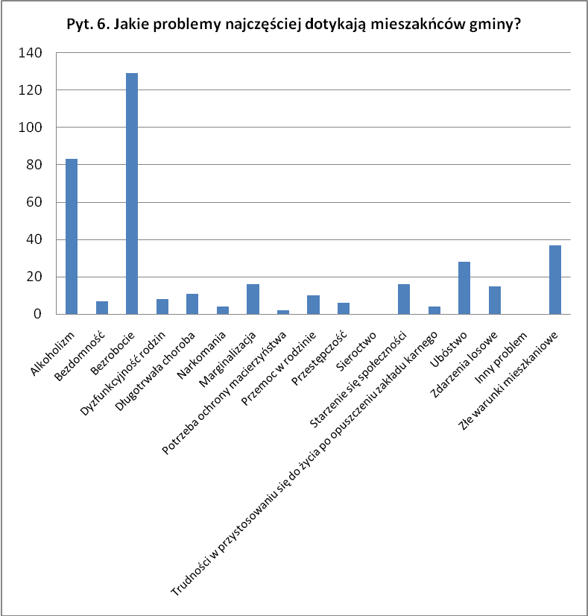
Z uzyskanych danych wynika także, że Miejska Komisja Rozwiązywania Problemów Alkoholowych, Punkt Konsultacyjny dla Osób z Problemem Alkoholowym i Ofiar Przemocy w Rodzinie, Punkt Profilaktyczno– Terapeutyczny dla Młodzieży i Rodziców oraz Abstynencki Klub Wzajemnej Pomocy „Jutrzenka” podejmują szereg działań, aby przeciwdziałać tym niekorzystnym zjawiskom. Ważnym aspektem tych działań jest szeroko pojęta współpraca pomiędzy tymi jednostkami i MGOPS,
ale także ze szkołami i organizacjami pozarządowymi na terenie Gminy Zelów.
Dlatego też strategia rozwiązywania problemów społecznych zorientowana jest na rozszerzenie i pogłębienie form współpracy z organizacjami pozarządowymi działającymi w sferze pomocy społecznej i nie tylko. Współpraca ta obejmować będzie także kulturę, oświatę i służbę zdrowia. Dokument ten przyjęty w drodze uchwały ma na celu podjęcie działań w kierunku likwidacji lub minimalizowania negatywnych zjawisk społecznych występujących na terenie Gminy Zelów.

Uwarunkowania prawne
Obowiązek opracowania Lokalnej Strategii Rozwiązywania Problemów Społecznych wynika z ustawy o pomocy społecznej z dnia 12 marca 2004 r.
(Dz. U. Nr 64 poz. 593) oraz z ustawy o wychowaniu w trzeźwości i przeciwdziałaniu alkoholizmowi z dnia 12 kwietnia 1982 (Dz. U. Nr 147 z 2002 r., poz. 1231, z póź. zm.). Zgodnie z art. 17 ust. 1 ustawy o pomocy społecznej do zadań własnych gminy z zakresu pomocy społecznej o charakterze obowiązkowym należy:
- opracowanie i realizacja gminnej strategii rozwiązywania problemów społecznych ze szczególnym uwzględnieniem programów pomocy społecznej, profilaktyki i rozwiązywania problemów alkoholowych i innych, których celem jest integracja osób i rodzin z grup szczególnego ryzyka,
- sporządzanie bilansu potrzeb gminy w zakresie pomocy społecznej,
- udzielanie schronienia, zapewnienie posiłku oraz niezbędnego ubrania osobom tego pozbawionym,
- przyznawanie i wypłacanie zasiłków okresowych,
- przyznawanie i wypłacanie zasiłków celowych,
- przyznawanie i wypłacanie zasiłków celowych na pokrycie wydatków powstałych w wyniku zdarzenia losowego,
- przyznawanie i wypłacanie zasiłków celowych na pokrycie wydatków na świadczenia zdrowotne osobom bezdomnym oraz innym osobom niemającym dochodu i możliwości uzyskania świadczeń na podstawie przepisów
o powszechnym ubezpieczeniu w Narodowym Funduszu Zdrowia,
- przyznawanie zasiłków celowych w formie biletu kredytowanego,
- opłacanie składek na ubezpieczenia emerytalne i rentowe za osobę, która zrezygnuje z zatrudnienia w związku z koniecznością sprawowania bezpośredniej, osobistej opieki nad długotrwale lub ciężko chorym członkiem rodziny oraz wspólnie niezamieszkującymi matką, ojcem lub rodzeństwem,
- praca socjalna,
- organizowanie i świadczenie usług opiekuńczych w tym specjalistycznych,
w miejscu zamieszkania, z wyłączeniem specjalistycznych usług opiekuńczych
dla osób z zaburzeniami psychicznymi,
- prowadzenie i zapewnienie miejsc w placówkach opiekuńczo-wychowawczych wsparcia dziennego lub mieszkaniach chronionych,
- tworzenie gminnego systemu profilaktyki i opieki nad dzieckiem i rodziną,
- dożywianie dzieci,
- sprawienie pogrzebu, w tym osobom bezdomnym,
- kierowanie do domu pomocy społecznej i ponoszenie odpłatności za pobyt mieszkańca gminy w tym domu,
16a. pomoc osobom mającym trudności w przystosowaniu się do życia po zwolnieniu z zakładu karnego,
- sporządzanie sprawozdawczości oraz przekazywanie jej właściwemu wojewodzie, również w formie dokumentu elektronicznego, z zastosowaniem systemu teleinformatycznego,
- utworzenie i utrzymywanie ośrodka pomocy społecznej, w tym zapewnienie środków na wynagrodzenia pracowników,
- przyznawanie i wypłacanie zasiłków stałych,
- opłacanie składek na ubezpieczenie zdrowotne określonych w przepisach
o świadczeniach opieki zdrowotnej finansowanych ze środków publicznych.

Dodatkowo do zadań własnych gminy należą:
- przyznawanie i wypłacanie zasiłków specjalnych celowych,
- przyznawanie i wypłacanie pomocy na ekonomiczne usamodzielnienie w formie zasiłków, pożyczek oraz pomocy w naturze,
- prowadzenie i zapewnienie miejsc w domach pomocy społecznej i ośrodkach wsparcia o zasięgu gminnym oraz kierowanie do nich osób wymagających opieki,
- podejmowanie innych zadań z zakresu pomocy społecznej wynikających
z rozeznanych potrzeb, w tym tworzenie i realizacja programów osłonowych,
- współpraca z powiatowym urzędem pracy w zakresie upowszechniania ofert pracy oraz informacji o wolnych miejscach pracy, upowszechniania informacji o usługach poradnictwa zawodowego i o szkoleniach.

Gminna Strategia Rozwiązywania Problemów Społecznych na lata 2011-2015 została opracowana na podstawie wymienionych poniżej aktów prawnych:
- Ustawa z dnia 27 sierpnia 1997r. o rehabilitacji zawodowej i społecznej
oraz zatrudnianiu osób niepełnosprawnych - określa ona korzystanie
z systemu środowiskowego wsparcia w samodzielnej egzystencji jako korzystanie z usług socjalnych, opiekuńczych, terapeutycznych, rehabilitacyjnych świadczonych przez sieć instytucji pomocy społecznej, organizacji pozarządowych oraz innych placówek. Pośrednictwo pracy i poradnictwo zawodowe dla osób niepełnosprawnych oraz szkolenie i przekwalifikowywanie prowadzą na zasadach określonych w przepisach o zatrudnieniu
i przeciwdziałaniu bezrobociu rejonowe oraz wojewódzkie urzędy pracy.
- Ustawa z dnia 13 czerwca 2003r. o zatrudnieniu socjalnym - stwarza ona szanse na powrót do społeczeństwa osobom, które z różnych powodów znalazły sie na marginesie życia społecznego. Zatrudnienie socjalne to forma pomocy osobom, które nie są w stanie własnym staraniem zapewnić sobie podstawowych potrzeb życiowych oraz znalazły się w sytuacji uniemożliwiającej lub ograniczającej uczestnictwo w życiu zawodowym, społecznym i rodzinnym.
Zatrudnienie socjalne może być realizowane w formie:
- Centrów Integracji Społecznej (CIS)
- Klubów Integracji Społecznej (KIS)
- Zatrudnienia wspieranego.
- Ustawa z dnia 29 lipca 2005r. o przeciwdziałaniu narkomanii - zadania
w zakresie przeciwdziałania narkomanii realizują organy administracji rządowej
i jednostki samorządu terytorialnego. Przeciwdziałanie narkomanii należące do zadań własnych gminy obejmuje m.in.
- zwiększanie dostępności pomocy terapeutycznej i rehabilitacyjnej dla osób uzależnionych i osób zagrożonych uzależnieniem,
- udzielanie rodzinom, w których występują problemy narkomanii pomocy psychospołecznej i prawnej,
- prowadzenie profilaktycznej działalności informacyjnej, edukacyjnej oraz szkoleniowej w zakresie rozwiązywania problemów narkomanii,
- wspomaganie działań instytucji, organizacji pozarządowych i osób fizycznych, służących rozwiązywaniu problemów narkomanii,
- pomoc społeczna osobom uzależnionym i rodzinom osób uzależnionych dotkniętych ubóstwem i wykluczeniem społecznym i integrowanie ze środowiskiem lokalnym tych osób z wykorzystaniem pracy socjalnej i kontraktu socjalnego.
- Ustawa z dnia 29 lipca 2005r.o przeciwdziałaniu przemocy w rodzinie – zadania w zakresie przeciwdziałania przemocy w rodzinie są realizowane przez organy administracji rządowej i jednostki samorządu terytorialnego na zasadach określonych w przepisach ustawy o pomocy społecznej. Do zadań własnych gminy należy w szczególności:
- tworzenie gminnego systemu przeciwdziałania przemocy w rodzinie,
- prowadzenie poradnictwa i interwencji w zakresie przeciwdziałania przemocy w rodzinie,
- opracowanie i realizacja programów ochrony ofiar przemocy w rodzinie,
- prowadzenie gminnych ośrodków wsparcia.
- Ustawa z dnia 26 października 1982r. o wychowaniu w trzeźwości
i przeciwdziałaniu alkoholizmowi – ustawa zakłada, że większość kompetencji
i środków finansowych jest zlokalizowana na poziomie samorządów gmin, które na mocy ustawy o wychowaniu w trzeźwości i przeciwdziałaniu alkoholizmowi uzyskały kompetencje do rozwiązywania problemów alkoholowych
w społecznościach lokalnych.
- Ustawa z dnia 28 listopada 2003r. o świadczeniach rodzinnych - tworzy system pozaubezpieczeniowych świadczeń społecznych finansowanych
w całości ze środków budżetu państwa, całkowicie odrębny od systemu pomocy społecznej. Zamiast tak jak dotychczas szeregu różnych, niezależnych od siebie świadczeń ustawa ta wprowadza tylko jeden zasiłek rodzinny wraz z dodatkami, które zastąpiły dotychczasowe zasiłki i świadczenia.
- Ustawa z dnia 19 sierpnia 1994r. o ochronie zdrowia psychicznego
– ochronę zdrowia psychicznego zapewniają organy administracji rządowej
i samorządowej oraz instytucje do tego powołane. Ustawa przewiduje,
że w działaniach z zakresu ochrony zdrowia psychicznego mogą uczestniczyć stowarzyszenia i inne organizacje społeczne, fundacje, samorządy zawodowe, Kościoły i inne związki wyznaniowe oraz grupy samopomocy pacjentów
i ich rodzin, a także inne osoby fizyczne i prawne.
W świetle ustawy ochrona zdrowia psychicznego polega w szczególności na:
- promocji zdrowia psychicznego i zapobieganiu zaburzeniom psychicznym,
- zapewnianiu osobom z zaburzeniami psychicznymi wielostronnej
i powszechnie dostępnej opieki zdrowotnej oraz innych form opieki
i pomocy niezbędnych do życia w środowisku rodzinnym i społecznym,
- kształtowaniu wobec osób z zaburzeniami psychicznymi właściwych postaw społecznych, a zwłaszcza zrozumienia, tolerancji, życzliwości,
a także przeciwdziałaniu ich dyskryminacji.
- Ustawa z dnia 20 kwietnia 2004r. o promocji zatrudnienia i instytucjach rynku pracy - zastąpiła ona ustawę o zatrudnieniu i przeciwdziałaniu bezrobociu z 14 grudnia 1994 r., określa zadania państwa w zakresie promocji zatrudnienia, łagodzenia skutków bezrobocia oraz aktywizacji zawodowej. Gmina, ośrodek pomocy społecznej lub organizacja pozarządowa może organizować roboty publiczne poprzez mające na celu reintegrację zawodową i społeczną zatrudnianie osób bezrobotnych przez okres nie dłuższy niż 12 m-cy; może również prowadzić kluby integracji społecznej organizując działania o charakterze terapeutycznym, zatrudnieniowym i samopomocowym. Do osób bezrobotnych, bez prawa do zasiłku, korzystających z pomocy społecznej kieruje nowy mechanizm aktywizacyjny – prace społecznie użyteczne, które mogą być wykonywane przez osoby bezrobotne na rzecz społeczności lokalnej w miejscu zamieszkania lub pobytu. Ponadto w/w ustawa znowelizowała ustawę Prawo spółdzielcze wprowadzając możliwość tworzenia spółdzielni socjalnych.
- Ustawa z dnia 29 grudnia 2005r. o ustanowieniu programu wieloletniego „Pomoc państwa w zakresie dożywiania” - celem ustawy jest stworzenie wieloletniego programu "Pomoc państwa w zakresie dożywiania", służącego walce ze społecznym problemem niedożywienia dzieci i młodzieży oraz innych osób potrzebujących, których sytuacja uzasadnia objęcie ich pomocą społeczną. Dożywianie dzieci oraz zapewnianie posiłku osobom potrzebującym należy do zadań własnych gmin. W latach poprzednich zadanie to było dofinansowywane ze środków rezerwy celowej budżetu państwa. Ustawa przewiduje realizację programu dożywiania w latach 2006-2013. Pomoc ta udzielana jest w formie posiłku, świadczenia pieniężnego na zakup posiłku lub żywności albo w postaci świadczenia rzeczowego.
- Ustawa z dnia 24 kwietnia 2003r. o działalności pożytku publicznego
i o wolontariacie z późniejszymi zmianami - jest ona ważnym aktem prawnym, wprowadzającym kompleksowe rozwiązania dotyczące podstawowych dziedzin działalności organizacji pozarządowych w Polsce. Obszary, które reguluje ustawa to:
- prowadzenie działalności pożytku publicznego przez organizacje pozarządowe i korzystanie z tej działalności przez organy administracji publicznej w celu wykonywania zadań publicznych,
- uzyskiwanie przez organizacje pozarządowe statusu organizacji pożytku publicznego oraz funkcjonowanie organizacji pożytku publicznego,
- sprawowanie nadzoru nad prowadzeniem działalności pożytku publicznego,
- warunki wykonywania świadczeń przez wolontariuszy oraz korzystania z tych świadczeń.

Rozdział I

Zgodność Gminnej Strategii Rozwiązywania Problemów Społecznych
na lata 2011-2015 z innymi dokumentami Strategicznymi, Narodowymi
i Wspólnotowymi.

Konstruując strategię należy pamiętać, że nie jest to jedyny dokument
w obszarze polityki społecznej, którego skutki będą dotyczyły jej mieszkańców. Analiza dokumentów programowych powstających na poziomie Unii Europejskiej, kraju, województwa czy powiatu pozwala na skuteczniejsze programowanie działań na poziomie lokalnym.

- STRATEGIA ROZWOJU KRAJU 2007-2015 – jest podstawowym dokumentem strategicznym określającym główne cele i priorytety, na których powinny koncentrować się programy i działania rządu oraz innych instytucji publicznych. Strategia Rozwoju Kraju jest nadrzędnym, wieloletnim dokumentem strategicznym rozwoju społeczno-gospodarczego kraju, stanowiącym bazę odniesienia dla innych strategii i programów rządowych, jak i opracowywanych przez jednostki samorządu terytorialnego. Głównym celem strategii jest podniesienie poziomu i jakości życia mieszkańców Polski: poszczególnych obywateli i rodzin.
- NARODOWA STRATEGIA INTEGRACJI SPOŁECZNEJ - jest to dokument, który został opracowany, aby umożliwić państwu polskiemu realizacje drugiego z celów założonych w Strategii Lizbońskiej Unii Europejskiej. Cel ten kładzie nacisk na modernizację europejskiego modelu socjalnego, inwestowanie
w ludzi i zwalczanie wykluczenia społecznego.
- NARODOWY PLAN ROZWOJU NA LATA 2007-2013 – jest kompleksowym programem rozwoju społeczno-gospodarczego Polski. Przygotowanie
i realizacja NPR ma spowodować skuteczne włączenie Polski w kształtowanie Unii Europejskiej, której jednym z konstytucyjnych fundamentów jest zasada spójności społecznej, gospodarczej i przestrzennej. Obecność Polski w Unii Europejskiej stwarza naszemu krajowi ogromną szansę na zmniejszenie dystansu do najwyżej rozwiniętych społeczeństw.

- NARODOWA STRATEGIA INTEGRACJI SPOŁECZNEJ - cele polityki integracji społecznej w Polsce wynikają przede wszystkim z priorytetów określonych w przyjętej w czerwcu 2004 r. Narodowej Strategii Integracji Społecznej oraz z założeń w zakresie zwalczania ubóstwa i wykluczenia społecznego przyjętych w grudniu 2000 r. przez Radę Europy w Nicei. Polska
w pełni je zaakceptowała, co zostało oficjalnie potwierdzone poprzez przyjęcie w grudniu 2003 r. Wspólnego Memorandum Polski i Unii Europejskiej
o Integracji Społecznej.
- KRAJOWY PLAN DZIAŁANIA NA RZECZ INTEGRACJI SPOŁECZNEJ -
to program poprawy dostępu do praw społecznych i zwiększania poziomu ich realizacji. Jest to również zasadniczy instrument osiągania integracji społecznej w europejskim modelu społecznym.
- STRATEGIA POLITYKI SPOŁECZNEJ NA LATA 2007-2013 - ma charakter ogólnokrajowy i jest dokumentem obejmującym znacznie więcej aspektów sfery społecznej. Należy jednak pamiętać, iż od skuteczności polityki społecznej na szczeblu lokalnym zależy jej powodzenie w całym kraju. Dlatego też, wyznaczając zadania do realizacji należy wziąć pod uwagę tendencje ogólnopolskie i rekomendacje zawarte w dokumencie krajowym.
- STRATEGIA ROZWOJU WOJEWÓDZTWA ŁÓDZKIEGO – jest dokumentem określającym politykę władz będącą koncepcją świadomego i systemowego sterowania długookresowym rozwojem regionu. Strategia ze swojej istoty ma charakter ogólny, ponieważ musi koncentrować się na sprawach najistotniejszych. Przedstawia uwarunkowania oraz określa podstawowe cele
i kierunki rozwoju. W dalszym etapie jest podstawą do opracowania szczegółowych programów rozwoju poszczególnych dziedzin (np. infrastruktury technicznej, rozwoju kultury, nauki, polityki ekologicznej, itp.), strategicznych
z punktu widzenia funkcjonowania i rozwoju całego województwa.
- LOKALNY PLAN ROZWOJU MIASTA I GMINY ZELÓW NA LATA
2007- 2015 - jest średniookresowym dokumentem planistycznym, mającym na celu określenie głównych zamierzeń inwestycyjnych przewidzianych do realizacji na terenie Miasta i Gminy Zelów w latach 2007 – 2015, z rozszerzoną prognozą do roku 2020, przy zaangażowaniu środków własnych oraz zewnętrznych źródeł finansowania, a w szczególności funduszy strukturalnych Unii Europejskiej i Mechanizmów Finansowych EOG. Jest zgodny
z dokumentami planistycznymi i strategicznymi na poziomie kraju, regionu łódzkiego oraz na poziomie lokalnym. Jest planem rozwoju całej społeczności, w której uczestnikami społecznymi i instytucjonalnymi oprócz samorządu terytorialnego są organizacje społeczno – kulturalne i środowiskowe, podmioty gospodarcze oraz instytucje regionalne. Wskazuje cele i kierunki zaangażowania środków z funduszy strukturalnych UE i EOG, krajowych
i własnych gminy.

Rozdział II
Diagnoza problemów społecznych w gminie Zelów

II.1Charakterystyka gminy Zelów

Gmina Zelów położona jest w centralno-południowej części województwa łódzkiego. W strukturze samorządowej znajduje się w powiecie bełchatowskim,
w jego północno-zachodniej części. Od północy sąsiaduje z gminą Dłutów,
od wschodu z gminami Drużbice i Bełchatów, od południa z gminami Kluki
i Szczerców oraz od zachodu z gminami: Widawa, Sędziejowice i Buczek.
Gmina Zelów zajmuje powierzchnię 16.698,5 ha i zamieszkiwana jest przez 15250 mieszkańców. Jest jedną z większych gmin pod względem powierzchni
w województwie łódzkim. Swym zasięgiem obejmuje 35 sołectw i 63 miejscowości. Obszar gminy Zelów znajduje się na szlaku drogi międzyregionalnej [nr 12] relacji Sieradz - Piotrków Trybunalski - Lublin, drogi wojewódzkiej [nr 483] łączącej miasta Łask - Szczerców - Częstochowę oraz na szlaku drogi wojewódzkiej [nr 484] relacji Łask - Buczek - Zelów - Bełchatów - Kamieńsk. Ta ostatnia przebiega przez centrum miasta Zelowa i łączy go z drogą A1. Gmina posiada dobre połączenia komunikacyjne szczególnie z pobliskimi miastami - Łodzią (odległość 50 km), Łaskiem (odległość 15 km) i Bełchatowem (odległość 15 km). Z Łodzi bezpośrednio do centrum Zelowa można dojechać autobusem PKS-u, a połączenia
z Bełchatowem i Łaskiem dodatkowo zapewnia komunikacja autobusowa MZK.

Gmina Zelów w liczbach:
Liczba miejscowości | 63
Liczba sołectw | 35
Stopień urbanizacji | 94 osoby / km2
Ludność (cała gmina) | 15250
Ludność (miasto) | 7962
Ludność w wieku produkcyjnym | 9012
Ludność w wieku przedprodukcyjnym | 3885
Drogi gminne w granicach administracyjnych miasta | 35 km
Drogi gminne zamiejskie | 39 km
Wodociągi | 93,97 km
Kanalizacja | 11,5 km
Łącza telefoniczne główne razem (standardowe łącza główne, łącza w dostępach ISDN z aparatami ogólnodostępnymi) | 2013
Liczba zarejestrowanych podmiotów gospodarczych | 720
Przedszkola | 3
Szkoły podstawowe | 5
Gimnazja | 2
Biblioteki, filie biblioteczne | 3
Domy Kultury | 1
Źródło: oficjalna strona gminy Zelów – www.zelow.pl

W okresie powojennym zmieniła się również sytuacja gospodarcza miasta.
W czerwcu 1949 roku na bazie prywatnych zakładów włókienniczych utworzono Zelowskie Zakłady Przemysłu Bawełnianego "Fanar", które stały się największym przedsiębiorstwem produkcyjnym w mieście. Nie sprostały one jednak regułom gospodarki rynkowej rozwijającej się na początku lat 90-tych i po ogłoszeniu upadłości, zostały zlikwidowane.
W latach swojej świetności zakład zatrudniał ok. 3 000 osób (Gmina Zelów liczy ok. 16 000 mieszkańców) – po likwidacji zakładu bezrobocie sięgnęło poziomu 30%. Stan ten utrzymywał się przez 10 lat.
Sytuacja ta spowodowała znaczne zubożenie rodzin, niedożywienie dzieci, obojętność na potrzeby osób starszych, wzrost zachowań patologicznych, takich jak: przemoc w rodzinie, narkomania i alkoholizm. Powyższe problemy przyczyniły się również do obojętności na potrzeby osób niepełnosprawnych i samotnych.
W celu złagodzenia skutków zaistniałych przemian, w Gminie Zelów były realizowane różnorodne programy przez: Samorząd, Fundację Rozwoju Gminy Zelów i inne organizacje pozarządowe, które pomogły rozwiązać wiele problemów nurtujących społeczność lokalną. Pozytywnym aspektem tych działań jest między innymi zmniejszenie bezrobocia do poziomu 18% oraz funkcjonowanie na terenie gminy 21 organizacji pozarządowych.
W Gminie Zelów bardzo dobrze rozwinęło się również szkolnictwo. Na terenie gminy funkcjonuje obecnie pięć szkół podstawowych, dwa gimnazja, Liceum Ogólnokształcące i Zespół Szkół Ponadgimnazjalnych. Ponadto na terenie Zelowa działają trzy przedszkola, a na terenach wiejskich punkty przedszkolne.

II. 2. Analiza posiadanych danych oraz wyników badań ankietowych dotyczących problemów społecznych na terenie gminy Zelów przeprowadzonych w ramach budowy Gminnej Strategii Rozwiązywania Problemów Społecznych na lata 2011-2015

Zgodnie z ustawą o pomocy społecznej zadaniem MGOPS jest między innymi umożliwienie osobom i rodzinom przezwyciężanie trudnych sytuacji życiowych, których nie są one w stanie pokonać, wykorzystując własne uprawnienia, zasoby
i możliwości.
Dlatego też ingerencja w sytuację osób i rodzin odbywa się tylko wtedy,
gdy nie są one w stanie same pokonać trudności życiowych własnym działaniem. Pomoc społeczna wspiera osoby i rodziny w wysiłkach zmierzających
do zaspokojenia niezbędnych potrzeb i umożliwia im życie w warunkach odpowiadających godności człowieka. Zadaniem pomocy społecznej jest również zapobieganie trudnym sytuacjom życiowym osób i rodzin, poprzez podejmowanie działań zmierzających do życiowego ich usamodzielnienia i integracji
ze środowiskiem.
Pomocy społecznej udziela się z następujących powodów: ubóstwa, sieroctwa, bezdomności, bezrobocia, niepełnosprawności, długotrwałej lub ciężkiej choroby, przemocy w rodzinie, potrzeby ochrony macierzyństwa lub wielodzietności, bezradności w sprawach opiekuńczo-wychowawczych i prowadzenia gospodarstwa domowego, braku umiejętności w przystosowaniu do życia młodzieży opuszczającej placówki opiekuńczo-wychowawcze, trudności w integracji osób, które otrzymały status uchodźcy, trudności w przystosowaniu do życia po zwolnieniu z zakładu karnego, alkoholizmu lub narkomanii, zdarzenia losowego i sytuacji kryzysowej, klęski żywiołowej lub ekologicznej.
Za realizację zadań z zakresu pomocy społecznej na terenie gminy odpowiedzialny jest Miejsko-Gminny Ośrodek Pomocy Społecznej, który współpracuje w tym zakresie, na zasadzie partnerstwa, z organizacjami pozarządowymi i społecznymi, Kościołem Katolickim, innymi kościołami, związkami wyznaniowymi oraz osobami fizycznymi i prawnymi.
W gminie Zelów liczba rodzin objętych pomocą społeczną w latach 2008-2009 ulegała niewielkim wahaniom, co można zauważyć analizując przedstawiony wykres.
Wynika z niego między innymi, że w 2008 roku ze względu na trudną sytuację
materialno-bytową pomocą było objętych 839 rodzin, a w roku 2009 liczba ta zmniejszyła się do 818 rodzin.
Ponadto zmniejszyła się pomoc w zakresie zadań własnych – w 2008 roku tego typu pomocą objęto 839 rodzin, a w roku 2009 – 785 rodzin. Daje to nam spadek o 54 rodziny.

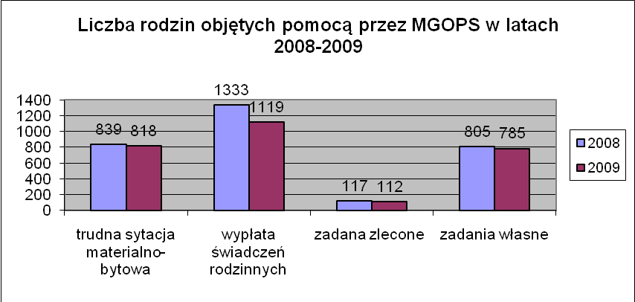

Oznacza to, że w roku 2009 osoby korzystające z pomocy MGOPS stanowiły 16,82% społeczności Gminy Zelów.
Obrazuje nam to poniżej zamieszczony wykres.

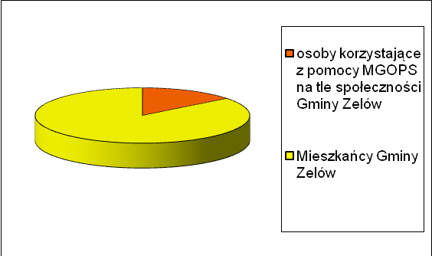

Miejsko-Gminny Ośrodek Pomocy Społecznej w Zelowie na pomoc swoim podopiecznym przeznaczył w 2008 roku kwotę 7 287 359,43 zł, a w roku
2009 – 7 304 908,14 zł. Warto w tym miejscu zaznaczyć, że liczba podopiecznych zmalała o około 2% w stosunku do roku 2004, a wartość pomocy wrosła o ponad 33%.
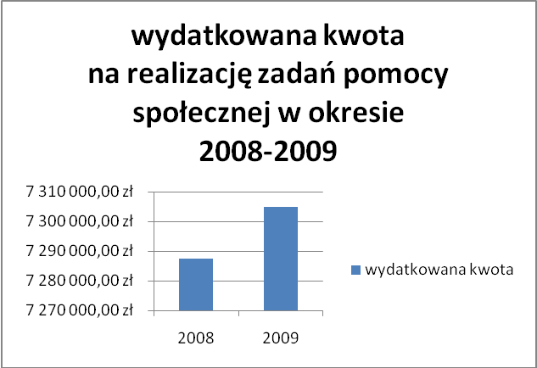

Najczęstszymi przyczynami kwalifikującymi beneficjentów do pomocy w 2009 roku były:
- bezrobocie (475 rodzin)
- ubóstwo (327 rodzin)
- długotrwała choroba (319 rodzin)
- niepełnosprawność (242 rodziny)
- alkoholizm (113 rodzin)
- bezradność w sprawach opiekuńczo – wychowawczych (54 rodziny)
- przemoc w rodzinie (21 rodzin)
- potrzeba ochrony macierzyństwa (18 rodzin)
- trudności w przystosowaniu się do życia po opuszczeniu zakładu karnego
(16 rodzin)
- bezdomność (6 osób)
- zdarzenie losowe (3 rodziny)
- narkomania (2 osoby)
- sytuacja kryzysowa (1 osoba)

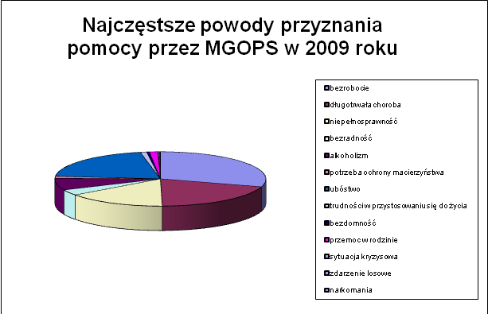

- BEZROBOCIE

Bezrobocie na terenie Gminy Zelów jest zjawiskiem, które obejmuje swym zasięgiem 13,8% mieszkańców w wieku od 18 – 64 lat (stopa bezrobocia na terenie Powiatu Bełchatowskiego wynosi 10,6%, a na terenie Województwa Łódzkiego 11,6%).
W porównaniu do Strategii Rozwiązywania Problemów Społecznych na lata 2005-2010 w Gminie Zelów - sytuacja ta uległa znacznej poprawie, ponieważ na koniec 2004 roku bezrobocie sięgało 18%. Odnotowano więc spadek bezrobocia o ok. 4%, co ma swoje odzwierciedlenie w ilości rodzin korzystających z pomocy MGOPS.
Na koniec grudnia 2008 liczba osób bezrobotnych wynosiła – 962, a na koniec 2009 roku zwiększyła się do 1297. Odnotowano więc wzrost liczby zarejestrowanych osób bezrobotnych o 335.

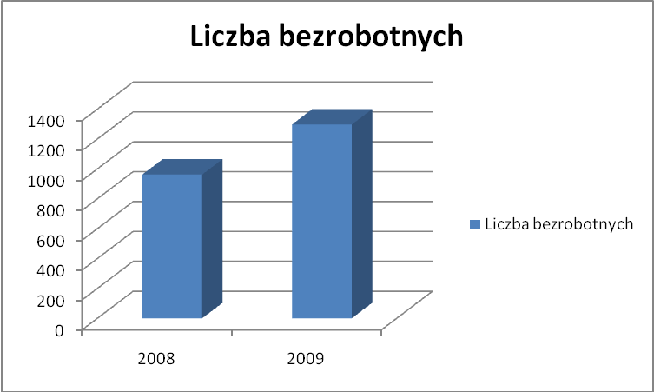

Największe bezrobocie, bo 380 osób, utrzymuje się wśród grupy wiekowej 25-34 lata, a następnie 45-54 lata – 286 osób, zgodnie z danymi Powiatowego Urzędu Pracy w Bełchatowie filia w Zelowie. Natomiast osób zarejestrowanych w grupie wiekowej 18-24 lata było 277, a w grupie 35-44 lata – 233 osób. Kolejną grupę stanowią osoby w wieku 55-59 lat – 93 zarejestrowanych i ostatnia grupa licząca 28 osób to przedział wiekowy 60-64 lata.

Bezrobotni ze względu na wiek stan na 31. 12. 2009 r.
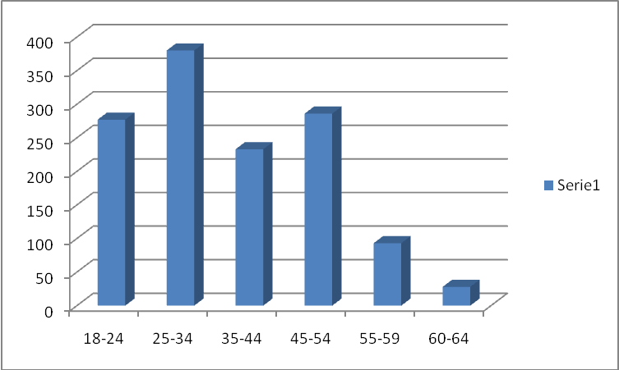

Niestety ze względu na poziom wykształcenia największą grupę stanowią osoby
z wykształceniem zasadniczym zawodowym, gimnazjalnym i ponadgimnazjalnym oraz policealnym i średnim zawodowym.
Stosunkowo w najmniejszym stopniu problem bezrobocia dotyka osoby
z wykształceniem średnim ogólnym - 136 osób i wyższym - 74 osoby.

Struktura bezrobocia wg wykształcenia
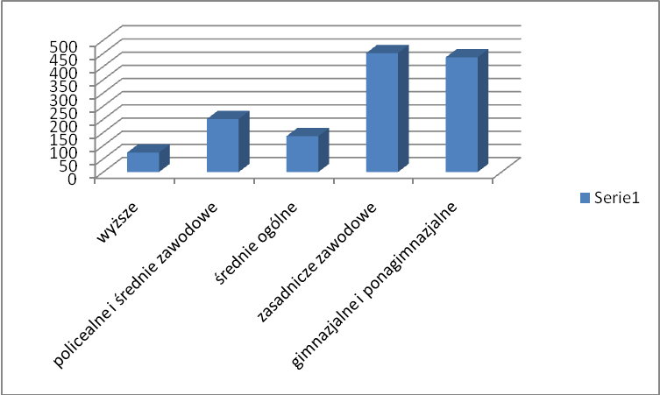

Ze sprawozdań rocznych MGOPS wynika, że najczęściej z pomocy socjalnej korzystają osoby bezrobotne. W 2008 roku w ewidencji ośrodka znalazło się 478 rodzin, a w roku 2009 - 475.
Obserwacje i doświadczenia pracowników MGOPS pokazują, że najbardziej widocznym skutkiem bezrobocia jest zubożenie rodzin, które wymusza na ludziach korzystanie z różnych form pomocy społecznej, aby zapewnić byt swojej rodzinie.

- UBÓSTWO, MARGINALIZACJA I WYKLUCZENIE SPOŁECZNE

Ubóstwo możemy określić jako zjawisko społeczne, powodowane różnymi czynnikami społeczno-ekonomicznymi, a w szczególności problemem bezrobocia, liczbą rodzin wielodzietnych i niepełnych, liczbą rodzin żyjących z osobą niepełnosprawną lub długotrwale chorą oraz bezdomności. Można wyróżnić dwa ujęcia rozumienia ubóstwa: absolutne oraz względne. Ubóstwo w ujęciu absolutnym oznacza stan niezaspokojenia podstawowych potrzeb życiowych, uznanych za minimalne w danym społeczeństwie (wyżywienie, mieszkanie, ubranie, zachowanie zdrowia, czy uzyskanie wykształcenia). W drugim ujęciu ubóstwo rozumiane jest jako naruszenie zasad sprawiedliwości społecznej poprzez istnienie znaczących różnic w poziomach dochodów określonych grup społecznych.
Głównym czynnikiem, który decyduje o statusie materialnym jest miejsce zajmowane na rynku pracy. Czynnikiem szczególnie sprzyjającym ubóstwu jest bezrobocie, wielodzietność, niezaradność i niskie kwalifikacje zawodowe.
Natomiast zjawisko wykluczenia społecznego to sytuacja uniemożliwiająca lub w sposób znaczny utrudniająca jednostce (osobie) lub grupie, korzystanie z dóbr publicznych, infrastruktury społecznej - gromadzenie zasobów i zdobywanie dochodów w godny sposób. Wykluczenie społeczne to brak lub ograniczenie możliwości uczestniczenia, wpływania i korzystania z podstawowych instytucji publicznych i organizacji, które powinny być dostępne dla wszystkich,
a w szczególności osób ubogich.
Ubóstwo stanowi jeden z głównych powodów przyznawania pomocy
z zabezpieczenia społecznego.

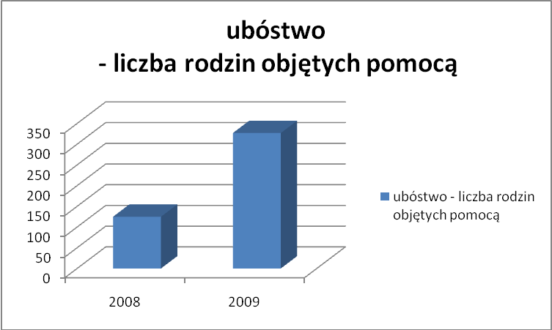

- DŁUGOTRWAŁA CHOROBA, NIEPEŁNOSPRAWNOŚĆ

Osobą niepełnosprawną jest taka osoba, która posiada odpowiednie orzeczenie wydane przez organ do tego uprawniony lub osoba, która takiego orzeczenia nie posiada, lecz odczuwa ograniczenie sprawności w wykonywaniu czynności podstawowych dla swojego wieku (zabawa, nauka, praca, samoobsługa). Natomiast zgodnie z definicją zastosowaną w ustawie z dnia 27 sierpnia 1997 r. o rehabilitacji zawodowej i społecznej osób niepełnosprawnych za osoby niepełnosprawne uznaje się osoby, których stan fizyczny, psychiczny lub umysłowy trwale lub okresowo utrudnia, ogranicza bądź uniemożliwia wypełnianie ról społecznych,
a w szczególności zdolności do wykonywania pracy zawodowej. Również Karta Praw Osób Niepełnosprawnych, zawiera definicję, która brzmi: „niepełnosprawne
są osoby, których sprawność fizyczna, psychiczna lub umysłowa trwale lub okresowo utrudnia, ogranicza lub uniemożliwia życie codzienne, naukę, pracę oraz pełnienie ról społecznych, zgodnie z normami prawnymi i zwyczajowymi”.
Należy pamiętać, że osobom niepełnosprawnym należy się szczególna ochrona i pomoc w celu zapewnienia godnego życia. Zgodnie z art. 69 Konstytucji Rzeczpospolitej Polskiej „osobom niepełnosprawnym władze publiczne udzielają zgodnie z ustawą pomocy w zabezpieczeniu egzystencji, przysposobieniu do pracy oraz komunikacji społecznej”.
Niestety dysfunkcjonalność osób niepełnosprawnych przejawia się również
w gorszym wykształceniu, niższym poziomie aktywności zawodowej,
co w konsekwencji może prowadzić do zjawiska wykluczenia z życia zawodowego
i społecznego. W Polsce aktywność zawodowa osób niepełnosprawnych jest blisko trzykrotnie mniejsza niż w pozostałych krajach Unii Europejskiej.

Zbiorowość osób niepełnosprawnych dzieli się na 2 podstawowe grupy:
- osoby niepełnosprawne prawnie tj. takie, które posiadają odpowiednie, aktualne orzeczenie wydane przez organ do tego uprawniony;
- osoby niepełnosprawne tylko biologicznie tj. takie, które nie posiadają orzeczenia, ale mają (odczuwalną) całkowitą lub poważnie ograniczoną zdolność do wykonywania czynności podstawowych.
Biorąc pod uwagę rodzaje pomocy świadczonej przez MGOPS problem niepełnosprawności i długotrwałej choroby jest również widoczny na terenie naszej gminy.

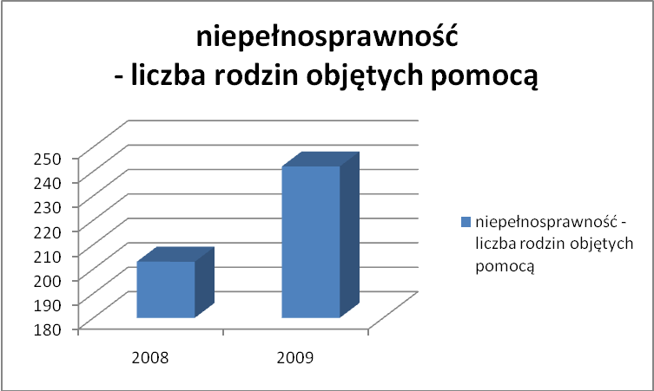

- ALKOHOLIZM I NARKOMANIA

Alkoholizm jest chorobą obciążoną szczególnym piętnem, wokół której krąży wiele mylnych informacji i mitów. Każdy z nas ma w wyobraźni gotowy wizerunek alkoholika. Zgodnie ze stereotypem, alkoholik należy do marginesu społecznego, wódkę zdobywa w pokątnych melinach i bije żonę. Alkoholikiem może być każdy
z wyjątkiem naszych znajomych i przyjaciół, mężów, żon, matek, ojców, synów, córek, no i oczywiście nas samych. Właśnie z powodu mylnych wyobrażeń
i fałszywych mitów nie potrafimy zwykle rozpoznać alkoholizmu w naszym najbliższym otoczeniu. Podobnie negatywny stereotyp dotyczy osób uzależnionych od narkotyków i innych środków odurzających.
Termin alkoholizmu został wprowadzony w 1949 roku przez Magnusa Hussa dla nazwania zmian zdrowotnych (fizycznych i psychicznych) powstałych u osób nadmiernie pijących alkohol przez długi czas. Zamiennie używano także takich określeń jak: choroba alkoholowa, nałóg alkoholowy, rzadko spotykany – etylizm. Obecnie zgodnie z sugestiami Światowej Organizacji Zdrowia stosowane
jest określenie zespół uzależnienia od alkoholu. Alkoholizm, czyli różnego rodzaju negatywne następstwa nadmiernego spożywania alkoholu, w przeciwieństwie do pijaństwa (nadmierna konsumpcja alkoholu) oznacza przymus picia, czyli nałóg picia, jest chorobą głęboko zaburzająca świadomość i wolność człowieka.
Najpoważniejszym skutkiem alkoholizmu jest oczywiście jego negatywny wpływ na życie społeczne – wyraża się on m.in. we wzroście wypadków drogowych, wypadków przy pracy, przestępczości, zachorowań, jest także częstą przyczyną rozbicia rodzin. Nadużywanie alkoholu należy uznać jako element patologii społecznej w naszym kraju. Stąd też walka z tym zjawiskiem wymusza konieczność uzdrowienia życia całego społeczeństwa.
W rodzinach długotrwale nadużywających alkoholu wzorzec picia powielają dzieci. Niepokojącym zjawiskiem jest fakt wzrastania liczby osób uzależnionych
i obniżania się wieku osób sięgających po alkohol. Coraz częściej interwencje
w leczeniu alkoholizmu rozpoczyna się od nieuzależnionych członków rodzin uwikłanych w problem alkoholowy.

Kolejnym problemem jest narkomania – określana jako uzależnienie
od substancji chemicznych wpływających na czynność mózgu. Narkomania charakteryzuje się:
- przymusem zażywania środków odurzających,
- tzw. głodem narkotycznym,
- chęcią zdobycia narkotyku za wszelką cenę i wszystkimi sposobami.
W ostatnim dziesięcioleciu obserwujemy znaczny wzrost rozmiarów problemu narkotyków. W tym czasie szybko zwiększało się rozpowszechnienie używania substancji nielegalnych wśród młodzieży. Pojawiły się pierwsze sygnały zainteresowania narkotykami wśród dorosłych. Rosły w znacznym tempie wskaźniki narkomanii rozumianej jako regularne używanie narkotyków powodujące poważne problemy. Zwiększała się podaż narkotyków na nielegalnym rynku i w ślad za tym ich dostępność.
Tylko właściwie dobrane programy profilaktyczne mogą się przyczynić
do odrzucenia niewłaściwych zachowań. Jednym z najczęściej stosowanych działań, mających na celu przeciwdziałanie alkoholizmowi i narkomanii i ich ograniczenie, jest profilaktyka, która ma na celu m.in. informowanie o ich szkodliwych następstwach.
Programy mające pomóc w realizacji tych celów zostały opracowane przez odpowiednie zespoły i przyjęte przez Radę Miejską. Obecnie na terenie gminy Zelów obowiązują trzy programy:
- Gminny Program Przeciwdziałania Narkomanii w Gminie Zelów na lata
2011-2013.
- Gminny Program Profilaktyki i Rozwiązywania Problemów Alkoholowych
na 2011 rok.
- Gminny Program Przeciwdziałania Przemocy w Rodzinie dla Gminy Zelów na rok 2011.

Uzależnienie od alkoholu stanowi jeden z większych problemów, z jakim muszą się zmierzyć pracownicy Miejsko-Gminnego Ośrodka Pomocy Społecznej. W 2008 roku pomocą było objętych 115 rodzin, a w 2009 - 113 rodzin. Problem nadużywania alkoholu przez podopiecznych MGOPS jest złożony, ponieważ dotyka on całe rodziny, powoduje problemy wychowawcze i zdrowotne, ponadto występują zaburzenia komunikacji między członkami rodziny oraz bieda.
Dzięki współpracy z Miejską Komisją Rozwiązywania Problemów Alkoholowych, Punktem Konsultacyjnym dla Osób z Problemem Alkoholowym i Ofiar Przemocy w Rodzinie, Punktem Profilaktyczno – Terapeutycznym dla Młodzieży
i Rodziców, Klubem Wzajemnej Pomocy „JUTRZENKA” i Świetlicą Środowiskową „Stokrotka” udaje się pomóc wielu rodzinom.

- DYSFUNKCYJNOŚĆ RODZIN /NP. BEZRADNOŚĆ OPIEKUŃCZO
– WYCHOWAWCZA/

Znaczną grupę klientów MGOPS stanowią rodziny, które borykają
się z trudnościami w sprawach opiekuńczo-wychowawczych. Biorąc pod uwagę obserwacje prowadzone przez pracowników MGOPS podczas wywiadów można stwierdzić, ze bezradność wynika z zaburzenia równowagi systemu rodzinnego przejawiającego się trudnościami we własnym wypełnianiu ról społecznych przez poszczególnych członków rodziny. Objawia się to problemami w pełnieniu ról rodzicielskich i problemami wychowawczymi związanymi z prezentowaniem przez dzieci agresywnych zachowań, łamaniem obyczajów i norm społecznych. Wszelka pomoc w takim przypadku powinna zmierzać do udzielania rodzinie wsparcia
w odbudowie prawidłowych relacji i umacniania własnych postaw rodzicielskich. Warunkiem powodzenia jest możliwie jak najwcześniejsze udzielenie pomocy oraz stosowanie działań profilaktyczno-ochronnych.
Najczęściej niezaradność rodziny w opiece i wychowaniu własnych dzieci łączy się z innymi dysfunkcjami takimi jak: uzależnienie od środków psychoaktywnych, przemoc domowa, zaburzenia równowagi systemu rodzinnego w sytuacjach kryzysowych, problemy w pełnieniu ról rodzicielskich, małżeńskich, zawodowych wyrażające się m. in. w postaci niedojrzałości emocjonalnej, problemach we współżyciu z ludźmi, trudnościach adaptacyjnych, niezaradności w prowadzeniu gospodarstwa domowego, problemach wychowawczych w środowisku rodzinnym, szkolnym ujawniających się w postaci zachowań buntowniczych, agresywnych, konfliktowych, łamania przez dzieci i młodzież panujących obyczajów, norm, wartości. Problemy opiekuńczo - wychowawcze, przemoc w rodzinie, czy też konflikty międzypokoleniowe wielokrotnie są przyczyną umieszczania dzieci i młodzieży
w placówkach opiekuńczo - wychowawczych lub resocjalizacyjnych. Natomiast dla dorosłych ofiar przemocy domowej zjawiska te są powodem szukania schronienia
i porad w placówkach i organizacjach „pomocowych”.
Aby przeciwdziałać tego rodzaju patologii i wspomagać tę grupę osób, MGOPS realizuje pomoc przyznając między innymi dofinansowywanie obiadów dla dzieci i dorosłych oraz zasiłki celowe. Ponadto współpracuje ze świetlicą środowiskową „Stokrotka”.
Poniższy wykres przedstawia liczbę rodzin korzystających z pomocy MGOPS
z powodu bezradności w sprawach opiekuńczo-wychowawczych w okresie 2008
i 2009 roku.
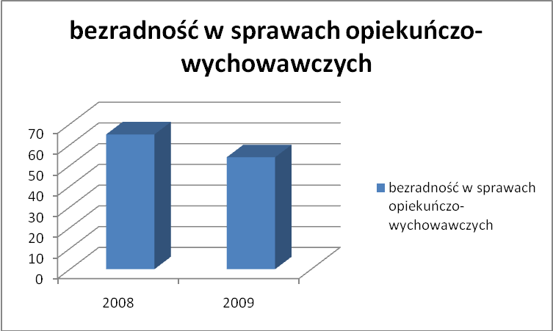
- PRZEMOC W RODZINIE

Istotną grupę klientów pomocy społecznej stanowią osoby dotknięte przemocą
w rodzinie. Pojęcie przemocy pomimo obecnych w historii przeobrażeń znaczeniowych zawsze połączone było z relacjami między płciami, a więc z tym, co znaczy w danym społeczeństwie być mężczyzną i kobietą i z tym, jakie zależności ekonomiczne, społeczne i psychologiczne przypisywano tym kategoriom (Ebrecht 2005).
Przemoc: - uderza w godność jednostki, - wykracza poza przyjęte przez społeczeństwo normy, - dzielimy ją na fizyczną i psychiczną.
W Opinii Europejskiego Komitetu Ekonomiczno-Społecznego w sprawie przemocy domowej wobec kobiet z 14 lipca 2005 roku stwierdza się: "Przemoc domowa, fizyczna i moralna mężczyzn wobec kobiet stanowi jedno
z najpoważniejszych pogwałceń praw człowieka – prawa do życia oraz do nietykalności fizycznej i psychicznej. Ponieważ przemoc ta wynika z wciąż jeszcze charakteryzującego nasze społeczeństwa nierównego podziału władzy między płcie, zjawisko to dotyczy kobiet ze wszystkich warstw społecznych. Stanowi to hamulec rozwoju ogólnie pojętego społeczeństwa demokratycznego. Dlatego też jedno
z najważniejszych zadań polityki europejskiej, opartej na poszanowaniu podstawowych praw człowieka, polega na zapobieganiu takim czynom oraz na opracowywaniu skutecznych procedur w zakresie edukacji, prewencji, ścigania karnego i wsparcia." – źródło www.wikipedia.pl

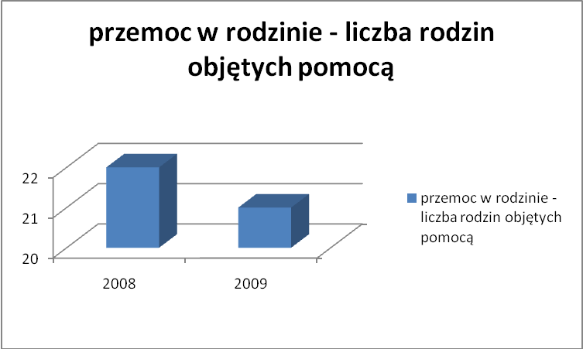
- POTRZEBA OCHRONY MACIERZYŃSTWA

Jedną z wielu grup klientów Miejsko-Gminnego Ośrodka Pomocy Społecznej
są kobiety znajdujące się w trudnej sytuacji materialnej, które korzystają z zasiłków
z tytułu ciąży i wychowywania dzieci.
Ochrona macierzyństwa od dawna była dla ludzi najistotniejsza. Pierwsze akty prawne wydano w Polsce najpierw w 1919 później w 1920 i 1924 roku. Po wojnie szczególny nacisk kładziono na ochronę macierzyństwa. Kodeks pracy w 1974 roku wprowadził uprawnienia, które przysługiwały kobiecie pracującej. Przepisy prawa pracy przewidywały zapewnienie m.in. trwałości stosunku pracy w okresie ciąży, urlopu macierzyńskiego, urlopu wychowawczego oraz zakaz zatrudniania kobiet
w ciąży przy pracach uciążliwych i szkodliwych dla zdrowia. Według Encyklopedii PWN, ochrona macierzyństwa jest „całokształtem szczególnych uprawnień, które przysługują pracującej kobiecie w okresie ciąży, połogu i wychowania małego dziecka”. Natomiast Rzeczpospolita Polska postanowieniem zawartym w artykule 71., ustępie 1. Konstytucji z 1997 roku zobowiązała się do uwzględnienia dobra rodziny w polityce społecznej i gospodarczej. Artykuł ten stanowił, że prawo
do szczególnej pomocy ze strony władz publicznych mają rodziny znajdujące się
w trudnej sytuacji materialnej i społecznej, a zwłaszcza rodziny wielodzietne
i niepełne. Jednym z istotnych elementów w polityce społecznej i gospodarczej państwa jest prawo pracy.

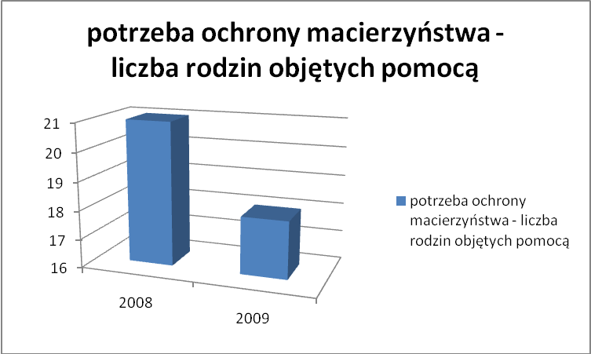

- TRUDNOŚCI W PRZYSTOSOWANIU SIĘ DO ŻYCIA PO OPUSZCZENIU ZAKŁADU KARNEGO

Osoby opuszczające zakład karny to również klienci pomocy społecznej.
Są to najczęściej osoby, które po opuszczeniu zakładu karnego mają trudności
w przystosowaniu się do życia w społeczności, w której żyli przed umieszczeniem
ich w zakładzie karnym. W roku 2008 i 2009 objęto pomocą 16 rodzin.

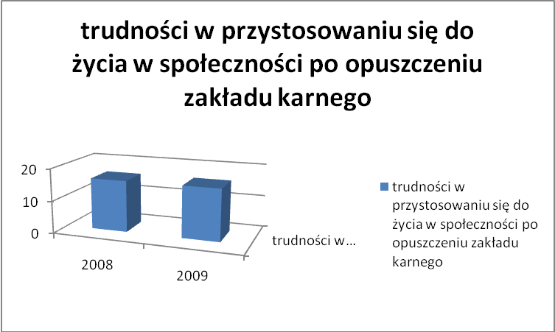

- BEZDOMNOŚĆ

Bezdomność jest jednym z najgroźniejszych zjawisk patologii społecznej,
na szczęście Gminy Zelów problem ten praktycznie nie dotyczy.
Pomocą z tytułu bezdomności w 2008 roku zostały objęte 4 osoby, a w 2009 roku było to 6 osób.

- KLĘSKA ŻYWIOŁOWA LUB EKOLOGICZNA

Odrębną grupę klientów Miejsko-Gminnego Ośrodka Pomocy Społecznej
stanowią rodziny, które zostały dotknięte klęską żywiołową. Są to najczęściej rodziny, które do tej pory nie korzystały z pomocy MGOPS, ale sytuacja, w jakiej się znalazły zmusiła je do tego.

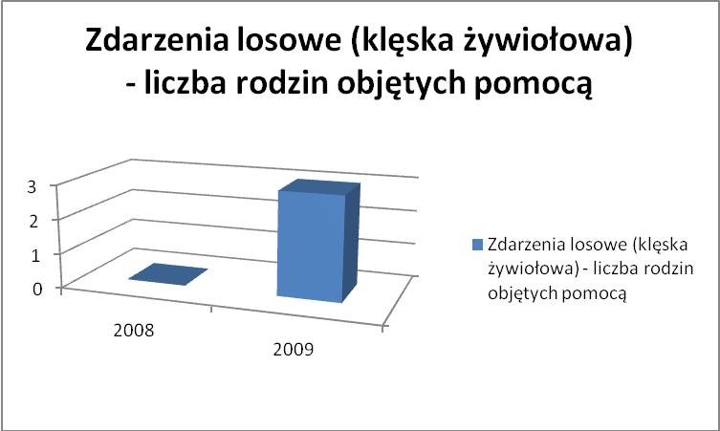

Identyfikacja najważniejszych problemów społecznych

(analiza przeprowadzonego badania ankietowego)

Pyt. 3 Jak ocenia Pan(i) w swoim miejscu zamieszkania następujące dziedziny:
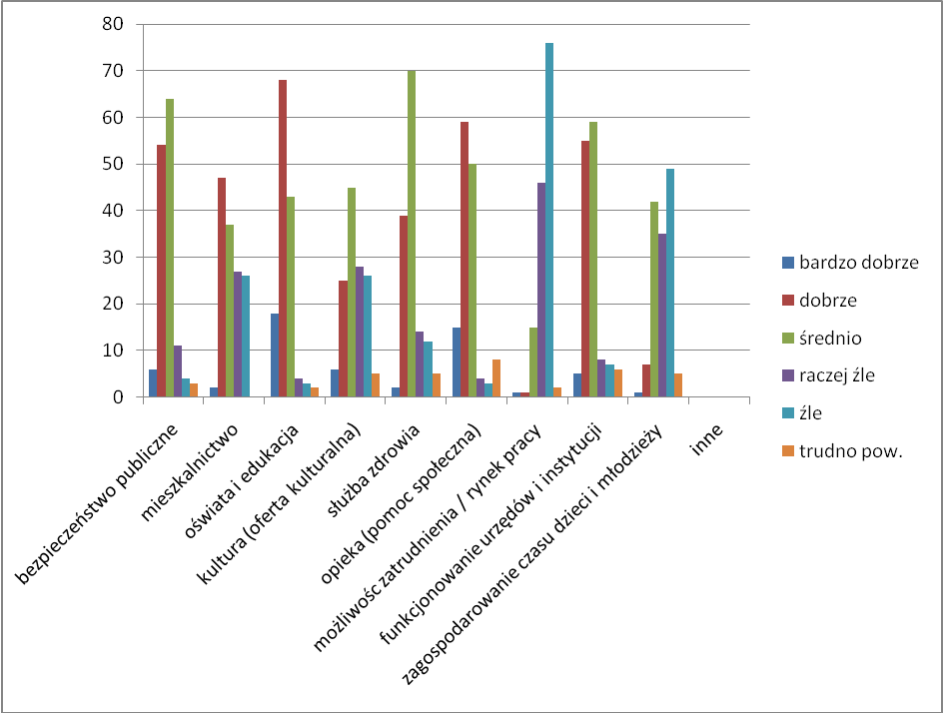

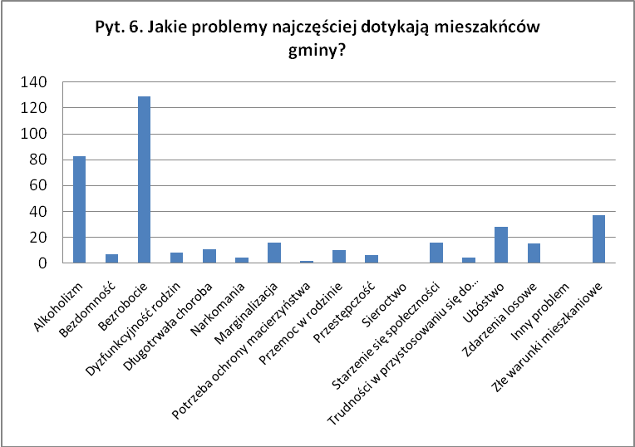
Pyt. 10 Kto Pana(i) zadaniem powinien zająć się rozwiązaniem wskazanego problemu?
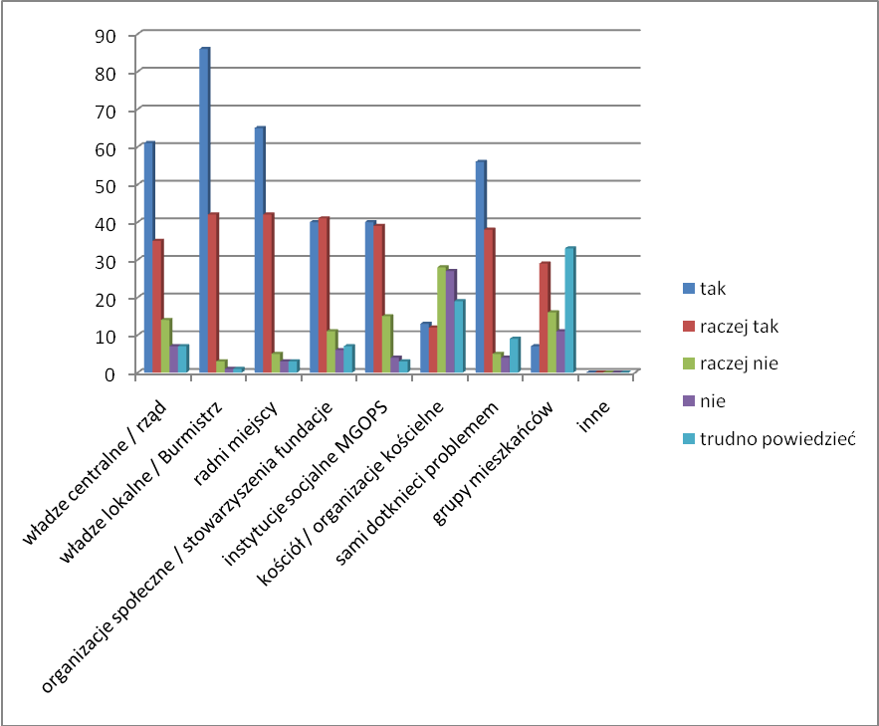

Metryczka
Respondenci badania ankietowego ze względu na:

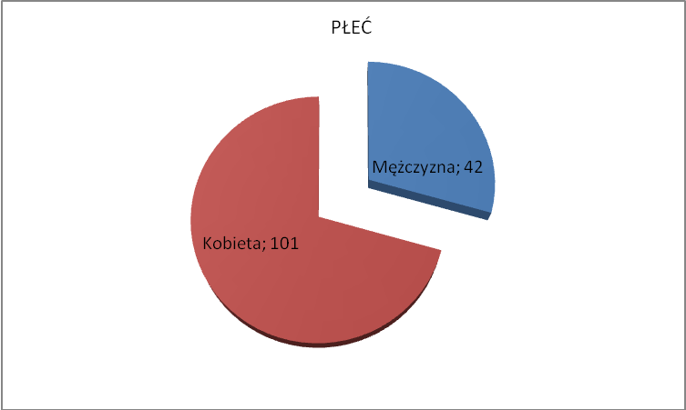

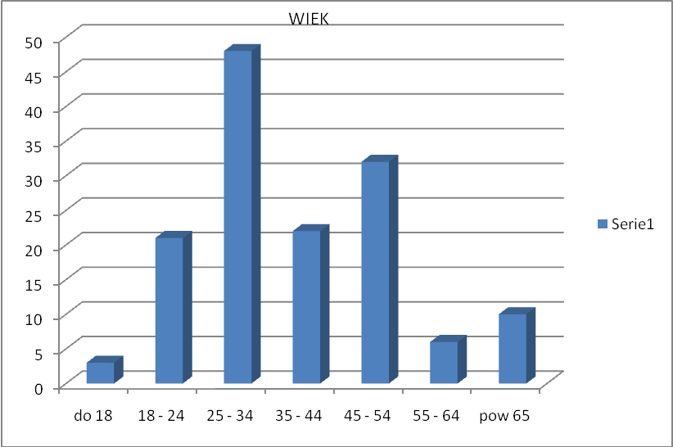

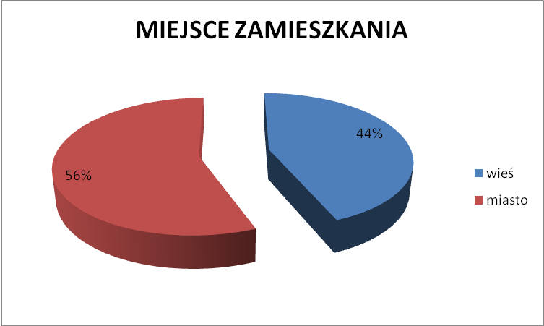

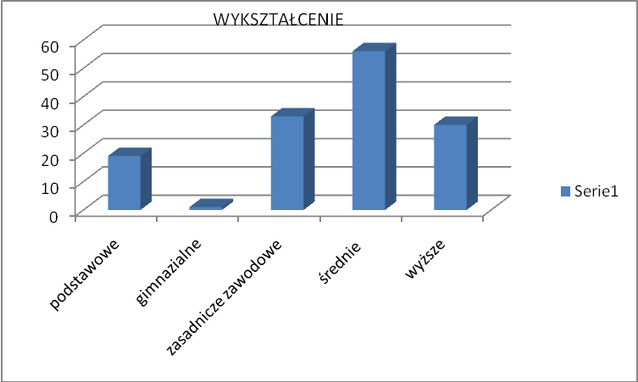

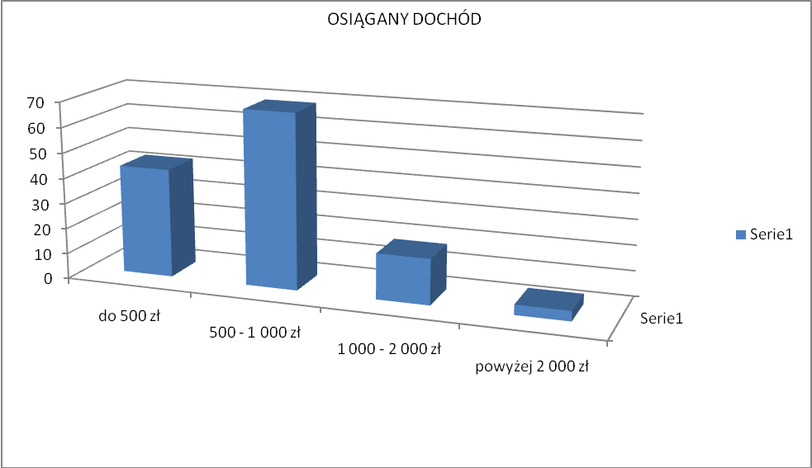

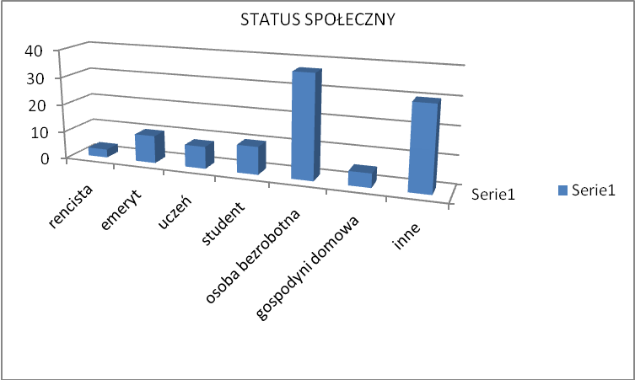

Rozdział III
MISJA I WIZJA

Rozdział III zawiera listę kierunków działań przeznaczonych do realizacji, przeciwdziałających negatywnym zjawiskom społecznym.

MISJA
„Rozwój systemu opieki społecznej umożliwiającej zrównoważony rozwój wszystkich mieszkańców gminy Zelów oraz zapewnienie pełnego
uczestnictwa w życiu społecznym, poprzez zapobieganie
i minimalizowanie zjawisk wykluczenia”

WIZJA
„Głównym założeniem naszej wizji jest sprawnie funkcjonujący
system pomocy społecznej umożliwiający
osobom potrzebującym i ich rodzinom przezwyciężenie
trudnych sytuacji życiowych.
Rezultatem wprowadzonych rozwiązań
będzie zmniejszenie patologii,
jak również upowszechnienie dostępu
do różnego rodzaju świadczeń,
prowadząc do wzrostu samodzielności i integracji ze społeczeństwem”

Rozdział IV
Cele strategiczne i operacyjne

Opracowana misja i wizja oraz przeprowadzona analiza dotychczasowych działań pozwoliła na wyłonienie czterech celów strategicznych:

CEL STRATEGICZNY nr 1: Aktywizacja lokalnego rynku pracy.

CEL STRATEGICZNY nr 2: Rozwijanie systemu profilaktyki i ograniczenie skali zjawiska uzależnień oraz przemocy w rodzinie.

CEL STRATEGICZNY nr 3: Rozwijanie systemu wsparcia dla osób niepełnosprawnych i starszych poprzez zapobieganie wykluczeniu społecznemu.

CEL STRATEGICZNY nr 4: Rozwijanie systemu zapobiegania kryzysom rodziny
i wspieranie rodziny we właściwym wypełnianiu jej funkcji.

CEL STRATEGICZNY nr 1
Aktywizacja lokalnego rynku pracy.

Cele szczegółowe:
- Aktywizacja zawodowa osób zagrożonych wykluczeniem społecznym.
- Zwiększanie aktywności społecznej i zawodowej osób bezrobotnych
oraz przeciwdziałanie i eliminowanie negatywnych skutków psychospołecznych bezrobocia.
- Łagodzenie skutków ubóstwa.

Kierunki działań dla celów szczegółowych 1-3:
- Organizacja kompleksowych programów szkoleniowo – doradczych, których celem jest zdobycie lub podniesienie kwalifikacji zawodowych.
- Realizacja projektów systemowych.
- Tworzenie warunków do powstania nowych miejsc pracy.
- Stała współpraca z Powiatowym Urzędem Pracy w zakresie monitorowania
i rozwiązywania zjawiska bezrobocia na terenie gminy:
  - organizacja robót publicznych i prac społecznie użytecznych.
  - wzajemne informowanie o działaniach i prowadzenie bieżącej analizy bezrobocia.
- Objęcie poradnictwem zawodowym osób długotrwale bezrobotnych celem aktywnego poszukiwania pracy.
- Rozwijanie systemu prawnego, psychologicznego dla osób ubogich.
- Wypracowanie zasad uzależniających przyznanie pomocy finansowej, rzeczowej od zaangażowania bezrobotnych w poszukiwaniu pracy (w tym kontrakty socjalne).
- Objęcie pomocą materialną rodzin dotkniętych problemem ubóstwa i bezrobocia.
- Redukowanie psychospołecznych skutków bezrobocia - działania nastawione głównie na pomoc dzieciom, które najdotkliwiej odczuwają skutki bezrobocia rodziców, poprzez zapewnienie:
- ciepłego posiłku w szkole,
- podstawowego wyposażenie do szkoły,
- możliwość uczestniczenia w zajęciach świetlicy środowiskowej.

Środki finansowe:
Budżet samorządu lokalnego, środki pozyskane z funduszy zewnętrznych: unijnych, rządowych, pozarządowych, programów celowych.

Odpowiedzialni za realizację zadań:
MGOPS, Rada Miejska, Burmistrz Zelowa, Placówki szkolne

Partnerzy:
Instytucje rządowe, samorządowe, organizacje społeczne.

CEL STRATEGICZNY nr 2
Rozwijanie systemu profilaktyki i ograniczenie skali zjawiska uzależnień
oraz przemocy w rodzinie .

Cele szczegółowe:
- Ochrona dzieci przed skutkami uzależnień i przemocy w rodzinie.
- Zwiększanie dostępności pomocy terapeutycznej i rehabilitacyjnej dla osób uzależnionych od alkoholu oraz innych substancji psychoaktywnych.
- Udzielanie rodzinom, w których występują problemy uzależnień, pomocy psychospołecznej i prawnej, a w szczególności ochrony przed przemocą
w rodzinie (grupy wsparcia).
- Prowadzenie profilaktycznej działalności informacyjnej i edukacyjnej.
- Wspomaganie działalności instytucji, stowarzyszeń i osób fizycznych, służącej rozwiązywaniu problemów uzależnień – wypracowanie form współpracy.

Kierunki działań dla celów szczegółowych 1-5:
- Udział w szkoleniach – jak postępować z rodziną borykającą się z problemem uzależnień (pracownicy socjalni).
- Doskonalenie grup zawodowych zaangażowanych w problem narkomanii poprzez organizację specjalistycznych szkoleń.
- Dążenie do ograniczenia spożycia alkoholu oraz zmiany struktury spożycia alkoholu (profilaktyka w szkołach).
- Zorganizowanie grupy wsparcia dla kobiet.
- Powołanie zespołu interdyscyplinarnego oraz w razie potrzeby grup roboczych.
- Prowadzenie „Niebieskich Kart”.
- Ochrona osób w podeszłym wieku oraz osób niepełnosprawnych przed przemocą domową.
- Motywowanie osób uzależnionych do podjęcia leczenia (w tym występowanie
o leczenie przymusowe),
- Rozwijanie współpracy pomiędzy pracownikami socjalnymi a instytucjami
i organizacjami działającymi na rzecz rozwiązywania problemów alkoholowych
i innych uzależnień.
- Stworzenie systemu kontroli społecznej w zakresie dostępności dzieci
i młodzieży szkolnej do narkotyków i alkoholu pochodzącego zwłaszcza
z nielegalnych źródeł.
- Udzielanie pomocy psychospołecznej i prawnej rodzinom, w których występuje problem uzależnień od alkoholu lub narkotyków oraz przemocy w rodzinie.
- Zdiagnozowanie problemu narkomanii na terenie gminy i opracowanie planu działań profilaktycznych.
- Prowadzenie profilaktycznej działalności informacyjnej i edukacyjnej dla dzieci
i młodzieży oraz ich rodziców.
- Zaspokajanie socjalnych potrzeb dzieci poprzez: opłacenie wyżywienia w szkole, zakup podstawowego wyposażenia do szkoły (tzw. wyprawka), informowanie
o możliwości skorzystania z pomocy stypendialnej.
- Edukacja publiczna w zakresie problematyki alkoholowej, uzależnień od narkotyków oraz przemocy domowej.

Środki finansowe:
Budżet samorządu lokalnego, środki pozyskane z funduszy zewnętrznych: rządowych, pozarządowych, programów celowych.

Odpowiedzialni za realizację zadań:
MGOPS, Rada Miejska, Burmistrz Zelowa, Placówki szkolne, organizacje pozarządowe, Komisariat Policji w Zelowie, Miejska Komisja Rozwiązywania Problemów Alkoholowych, Punkt Konsultacyjny dla Osób z Problemem Alkoholowym i Ofiar Przemocy w Rodzinie, Powiatowe Centrum Pomocy Rodzinie w Bełchatowie, Punkt Profilaktyczno – Terapeutyczny dla Młodzieży i Rodziców, Klub Wzajemnej Pomocy „JUTRZENKA”, Stowarzyszenie Dobroczynne „RAZEM” oraz świetlica środowiskowa „STOKROTKA”.

Partnerzy:
Instytucje rządowe, samorządowe, organizacje społeczne.

CEL STRATEGICZNY nr 3
Rozwijanie systemu wsparcia dla osób niepełnosprawnych i starszych
poprzez zapobieganie wykluczeniu społecznemu.

Cele szczegółowe:
1. Przeciwdziałanie skutkom niepełnosprawności i starości.
2. Zapewnienie odpowiednich form opieki osobom potrzebującym.
3. Aktywizacja społeczna i zawodowa osób niepełnosprawnych.
4. Aktywizacja i integracja społeczna osób w podeszłym wieku.

Kierunki działań dla celów szczegółowych 1-4:
- Zapobieganie marginalizacji społecznej osób niepełnosprawnych i starszych
w miejscu ich zamieszkania m.in. poprzez:
  - propagowanie aktywnego i zdrowego stylu życia - zaktywizowanie środowiska osób starszych,
  - kierowanie osób chorych psychicznie, upośledzonych umysłowo oraz wykazujących inne przewlekłe czynności psychiczne do Środowiskowego Domu Samopomocy w Walewicach,
  - umieszczanie osób przewlekle chorych i starszych w całodobowym domu pomocy społecznej,
  - ułatwienie kontaktu z placówkami rehabilitacyjnymi,
  - promowanie postaw prozdrowotnych wśród osób starszych,
  - zintegrowanie środowiska społecznego wokół problematyki starości
i niepełnosprawności,
  - rozwijanie usług opiekuńczych, w szczególności poprzez podnoszenie kwalifikacji kadry, co ma bezpośredni wpływ na jakość świadczonych usług,
  - pozostawienie ludzi starszych jak najdłużej w środowisku zamieszkania.
  - rozwój oferty kulturalnej adresowanej do osób w podeszłym wieku w celu ich aktywizacji,
  - podjęcie działań zmierzających do powołania grup samopomocowych
dla osób starszych i niepełnosprawnych.
- Wsparcie materialne dla osób samotnych, w podeszłym wieku i osób niepełnosprawnych.
- Współdziałanie z PFRON i organizacjami pozarządowymi dla skuteczniejszego rozwiązywania problemów osób niepełnosprawnych:
- Współpraca z Powiatowym Centrum Pomocy Rodzinie i Powiatowym Urzędem Pracy w zakresie aktywizacji społecznej i zawodowej osób niepełnosprawnych.
- Wsparcie osób zaburzonych i chorych psychicznie w samodzielnym funkcjonowaniu na terenie gminy, w szczególności poprzez opiekę medyczną, poradnictwo socjalne i pomoc materialną.
- Prowadzenie działalności informacyjnej i współpracy:
  - nawiązanie współpracy z organizacjami pozarządowymi – informowanie
o możliwościach ubiegania się o dofinansowanie projektów pomocowych dotyczących problematyki osób starszych itp. wzajemne informowanie się
o potrzebach oraz podejmowanych działaniach na rzecz osób starszych, współpraca przy pozyskiwaniu środków ze źródeł zewnętrznych,
  - kontynuowanie współpracy z Polskim Związkiem Emerytów Rencistów
i Inwalidów,
  - kontynuowanie współpracy z Domem Kultury w Zelowie oraz Stowarzyszeniem Dobroczynnym „RAZEM” przy organizowaniu kolacji wigilijnej dla osób niepełnosprawnych, starszych i samotnych,

Środki finansowe:
Budżet samorządu lokalnego, środki pozyskane z funduszy zewnętrznych: unijnych, rządowych, pozarządowych, programów celowych.

Odpowiedzialni za realizację zadań:
MGOPS, Rada Miejska, Burmistrz Zelowa, Szkoła Podstawowa nr 2 w Zelowie, Szkoła Podstawowa nr 4 w Zelowie Przedszkole Samorządowe nr 1 w Zelowie, Gimnazjum w Łobudzicach, Środowiskowy Dom Samopomocy w Walewicach, Dom Pomocy Społecznej w Bełchatowie, Dom Pomocy Społecznej w Zabłotach, Stowarzyszenie Przyjaciół Osób Niepełnosprawnych oraz Stowarzyszenie Dobroczynne „RAZEM”.
Partnerzy:
Instytucje rządowe, samorządowe, organizacje społeczne.

CEL STRATEGICZNY nr 4
Rozwijanie systemu zapobiegania kryzysom rodziny
i wspieranie rodziny we właściwym wypełnianiu jej funkcji.

Cele szczegółowe:
- Aktywne rozwiązywanie sytuacji kryzysowych w rodzinie.
- Opieka nad dzieckiem w rodzinie.
- Pomoc niepełnosprawnym dzieciom i ich rodzinom.

Kierunki działań dla celów szczegółowych 1-3:
- Organizowanie grup wsparcia dla ofiar w rodzinie, której celem będzie wspieranie
w działaniu, zmniejszenie poczucia osamotnienia, motywowanie do zmiany sytuacji oraz udzielanie informacji z zakresu prawa i pomocy społecznej.
- Integracja społeczna rodzin dysfunkcyjnych.
- Rozszerzania form opieki środowiskowej poprzez wspieranie świetlic.
- Systematyczna praca socjalna z rodzinami z problemem opiekuńczo-wychowawczym polegająca na:
- diagnozie deficytów w zakresie pełnienia ról rodzicielskich, wydolności opiekuńczo-wychowawczej, zaniedbań względem dzieci,
- diagnozie – ocenie sytuacji dziecka w rodzinie, środowisku szkolnym, rówieśniczym.
- Pomoc materialna dla rodzin pozostających w trudnej sytuacji ekonomicznej realizowana przez Miejsko-Gminny Ośrodek Pomocy Społecznej: w ramach systemu pomocy społecznej oraz systemu świadczeń rodzinnych.
- Kontraktowanie pomocy społecznej, uzależniające zakres świadczeń
od aktywności świadczeniobiorców.
- Systematyczne współdziałanie Miejsko-Gminnego Ośrodka Pomocy Społecznej z placówkami oświatowymi w celu bieżącej analizy sytuacji dzieci i młodzieży uczęszczającej do szkół, a w szczególności przeciwdziałanie pojawiającym się patologiom.
- Dożywianie dzieci i młodzieży z rodzin zagrożonych ubóstwem, wykluczeniem społecznym i marginalizacją.
- Informowanie podopiecznych o możliwości skorzystania z pomocy funduszu stypendialnego.
- Organizowanie dla rodziców i ich dzieci różnych form edukacji z wykorzystaniem istniejącego systemu szkolnego oraz tworzenie systemu poradnictwa.
- Organizowanie czasu wolnego dzieci i młodzieży przez szkołę i instytucje kultury, organizowanie zajęć pozalekcyjnych i pozaszkolnych poprzez zajęcia muzyczne, plastyczne, turnieje sportowe, festyny rodzinne, wycieczki.

Środki finansowe:
Budżet samorządu lokalnego, środki pozyskane z funduszy zewnętrznych: unijnych, rządowych, pozarządowych, programów celowych.

Odpowiedzialni za realizację zadań:
MGOPS, Rada Miejska, Burmistrz Zelowa, placówki szkole, organizacje pozarządowe, Dom Kultury, Miejska Komisja Rozwiązywania Problemów Alkoholowych, Punkt Konsultacyjny dla Osób z Problemem Alkoholowym i Ofiar Przemocy w Rodzinie, Punkt Profilaktyczno – Terapeutyczny dla Młodzieży
i Rodziców.

Partnerzy:
Instytucje rządowe, samorządowe, organizacje społeczne.

Rozdział V
Wdrażanie strategii i monitorowanie jej realizacji

Gminna Strategia Rozwiązywania Problemów Społecznych na latach 2011–2015 zakłada ciągłość w realizacji wytyczonych kierunków działań z zachowaniem wymogu wprowadzania niezbędnych zmian dostosowawczych, wynikających
ze zmian w sytuacji ekonomicznej i społecznej w kolejnych latach.
Wyznaczone cele strategiczne dotyczą najistotniejszych problemów występujących na terenie Gminy Zelów, takich jak: bezrobocie, ubóstwo, uzależnienia, problematyka osób w podeszłym wieku, niepełnosprawnych i innych zagrożonych marginalizacją.
Diagnoza problemów społecznych w niej postawiona określa jednoznacznie,
że konieczne są długofalowe programy działań podejmowanych dla zapobiegania
i przeciwdziałania społecznemu wykluczeniu, jako zjawisku uniemożliwiającemu lub utrudniającemu jednostce lub grupie zgodne z prawem pełnienie ról społecznych
i korzystanie z dóbr publicznych.
Realizacja Gminnej Strategii Rozwiązywania Problemów Społecznych przyczyni się do wdrożenia nowoczesnego modelu polityki społecznej w gminie Zelów,
a zorientowanie jej na wybrane grupy społeczne jest najlepszą możliwością poprawy sytuacji wielu osób, a także zaktywizowania grup podlegających wykluczeniu społecznemu.
Realizacja określonych celów zmusza nas do zaangażowania możliwych zasobów państwowych, regionalnych i lokalnych. Rozwijanie i utrzymywanie systemu pomocy wymaga zintegrowanych działań wszelkich podmiotów, organizacji pozarządowych, a przede wszystkim rodzin. Osiągnięcie oczekiwanych rezultatów będzie w dużym stopniu uzależnione od akceptacji strategii przez wszystkich sojuszników podejmowanych działań pomocowych.
W ramach wdrażania Strategii należy podjąć następujące działania zmierzające
do osiągania celów strategicznych:
- Zapewnienie finansowania ze źródeł zewnętrznych i wewnętrznych (montaż finansowy).
- Profesjonalne przygotowanie instytucji i kadr, które będą zarządzać, wdrażać
i monitorować realizowane projekty strategiczne.
- Reorientacja wydatków w ramach polityki społecznej na obszary kluczowe
z punktu polityki społecznej;
- Wprowadzenie rozwiązań umożliwiających większy udział mieszkańców
i organizacji pozarządowych w rozwiązywaniu najistotniejszych problemów społecznych.

Gminna Strategia Rozwiązywania Problemów Społecznych będzie realizowana zgodnie z przyjętymi kierunkami działań.
Skuteczność funkcjonowania przyjętej strategii zależeć będzie od następujących czynników:
a. monitoringu i ewaluacji,
b. opracowywania i realizacji programów celowych rozwijających przyjęte kierunki działań,

Monitoring i ewaluacja zapisów strategicznych polegają na systematycznej ocenie realizowanych działań oraz modyfikacji kierunków działania.
Elementami skutecznego monitoringu i ewaluacji będą przede wszystkim:
1. Powołanie Zespołu Wdrażającego Strategię
W składzie Zespołu wdrażającego strategię powinni znaleźć
się przedstawiciele wszystkich jednostek organizacyjnych gminy zajmującymi
się kwestiami społecznymi (w tym pracownicy MGOPS).
2. Roczna ocena wdrażania strategii
Zespół wdrażający strategię winien zbierać się przynajmniej raz w roku
i oceniać poziom wdrażania poszczególnych celów i kierunków działań.

Jednostką odpowiedzialną za wdrażanie i zarządzanie
Gminną Strategią Rozwiązywania Problemów Społecznych na lata 2011-2015
jest Miejsko-Gminny Ośrodek Pomocy Społecznej w Zelowie.

Rozdział VI
Zakończenie

Ocena pracy Miejsko-Gminnego Ośrodka Pomocy Społecznej

Gwarancją skuteczności realizacji priorytetowych celów poszczególnych działań tworzących gminną strategię rozwiązywania problemów społecznych jest trwałość i efektywność rozwiązań systemowych zapisanych w ustawie.
Pozwolą one bowiem, w istniejących uwarunkowaniach społeczno-gospodarczych gminy Zelów, na stopniowe minimalizowanie źródeł zagrożenia bezpieczeństwa socjalnego, a w przyszłości na wyeliminowanie tych zagrożeń.
Dlatego też ważną kwestią jest to, jak społeczność lokalna oraz podopieczni
Miejsko - Gminnego Ośrodka Pomocy Społecznej oceniają jego pracę.
W tym celu zostało przeprowadzone badanie ankietowe. W badaniu udział wzięło 143 respondentów.
Osoby uczestniczące w badaniu ankietowym oceniając pracę
Miejsko–Gminnego Ośrodka Pomocy Społecznej w Zelowie oceniły ją na poziomie dobrym.
Ocena była dokonywana na sześciu płaszczyznach tj.:
- Skuteczność/efektywność
- Reagowanie na rzeczywiste potrzeby
- Wiarygodność
- Otwartość na potrzeby mieszkańców
- Współpraca z samorządem lokalnym
- Współpraca z organizacjami pozarządowymi.

Wyniki badania przedstawia zmieszczony wykres.

Pyt. 11 Jak ocenia Pan(i) pracę MGOPS biorąc pod uwagę następujące
aspekty ich działalności
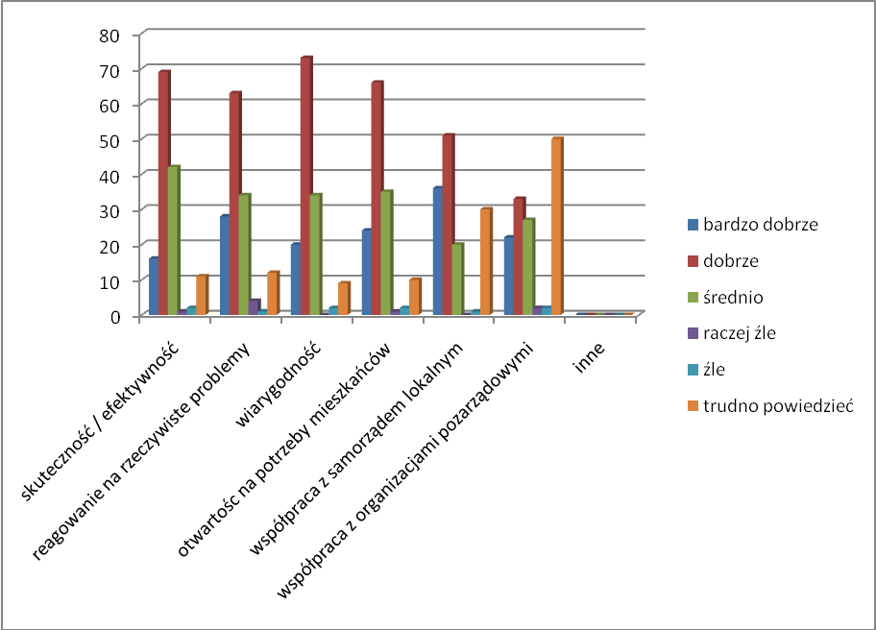

Gminna Strategia Rozwiązywania Problemów Społecznych na lata 2011-2015 została opracowana na podstawie wymienionych poniżej aktów prawnych
i dokumentów:
- Ustawa z dnia 27 sierpnia 1997r. o rehabilitacji zawodowej i społecznej
oraz zatrudnianiu osób niepełnosprawnych.
- Ustawa z dnia 13 czerwca 2003r. o zatrudnieniu socjalnym.
- Ustawa z dnia 29 lipca 2005r. o przeciwdziałaniu narkomanii.
- Ustawa z dnia 29 lipca 2005r.o przeciwdziałaniu przemocy w rodzinie.
- Ustawa z dnia 26 października 1982r. o wychowaniu w trzeźwości
i przeciwdziałaniu alkoholizmowi.
- Ustawa z dnia 28 listopada 2003r. o świadczeniach rodzinnych.
- Ustawa z dnia 19 sierpnia 1994r. o ochronie zdrowia psychicznego.
- Ustawa z dnia 20 kwietnia 2004r. o promocji zatrudnienia i instytucjach rynku pracy.
- Ustawa z dnia 29 grudnia 2005r. o ustanowieniu programu wieloletniego „Pomoc państwa w zakresie dożywiania”.
- Ustawa z dnia 24 kwietnia 2003r. o działalności pożytku publicznego
i o wolontariacie z późniejszymi zmianami.
- Gminny Program Przeciwdziałania Narkomanii w Gminie Zelów na lata
2011-2013.
- Gminny Program Profilaktyki i Rozwiązywania Problemów Alkoholowych
na 2011 rok.
- Gminny Program Przeciwdziałania Przemocy w Rodzinie dla Gminy Zelów
na rok 2011.
- Informacja z Komisariatu Policji w Zelowie o stanie bezpieczeństwa
oraz osiągniętych wynikach pracy Komisariatu Policji w Zelowie w 2008 i 2009.
- Raport z wykonania w 2008 i 2009 roku Gminnego Programu Przeciwdziałania Narkomanii w Gminie Zelów na lata 2007-2010.
- Informacja z realizacji Gminnego Sytemu Przeciwdziałania Przemocy w Rodzinie dla gminy Zelów na rok 2008 i 2009.
- Sprawozdanie z działalności Miejskiej Komisji Rozwiązywania Problemów Alkoholowych w Zelowie i realizacji Gminnego Programu Profilaktyki
i rozwiązywania Problemów Alkoholowych za 2008 i 2009 rok.
- Sprawozdanie z działalności Miejsko-gminnego Ośrodka Pomocy Społecznej
w Zelowie za okres od 01.01.2008 roku do 31.12.2008 roku.
- Sprawozdanie z działalności Miejsko-Gminnego Ośrodka Pomocy Społecznej
w Zelowie za okres od 01.01.2009 roku do 31.12.2009 roku.
- Informacja z Powiatowego Urzędu Pacy w Bełchatowie filia w Zelowie
– dot. bezrobocia na terenie Gminy Zelów w 2009 roku.

oraz:

  - Badanie ankietowe, w którym udział wzięło 143 respondentów.
  - Źródła internetowe.
  - Bank Danych Regionalnych.

